02.05. 2020 UA1CEG/p поддерживаю «рандеву».
(Home made, 3 watts , Long Dipole, до +14 градусов, временами ветерок.)

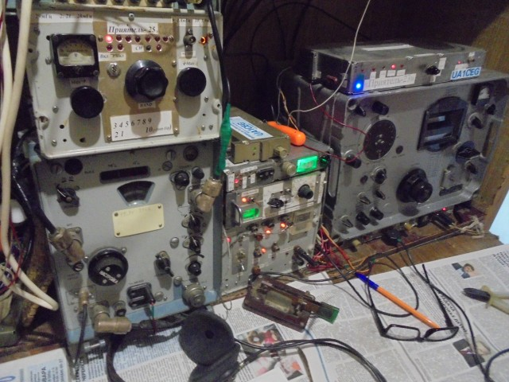
Включил своё любимое радио, посмотреть как там обстановка на 14060. Так живенько,
Просто чудесно! До 14063 всё забито тестом. Может и выше, просто выше я не смотрел.
Ну, можно надеяться, что в «рандеву» коллеги будут!

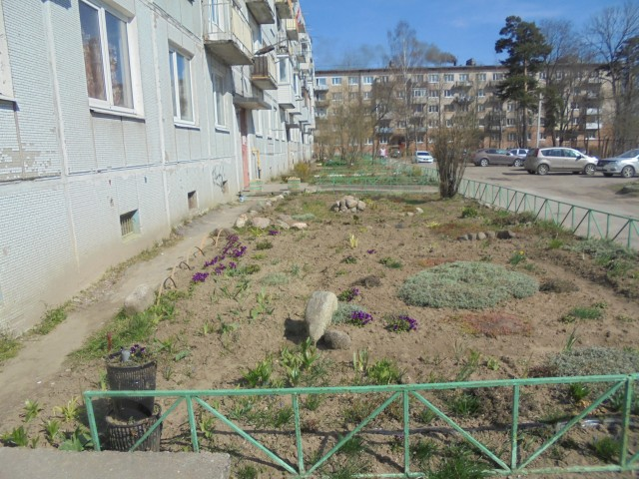

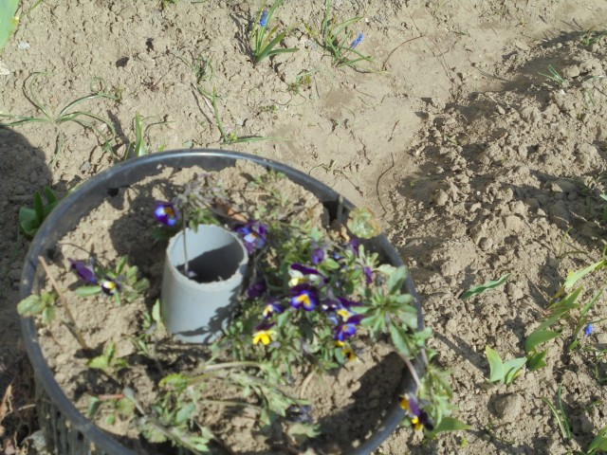

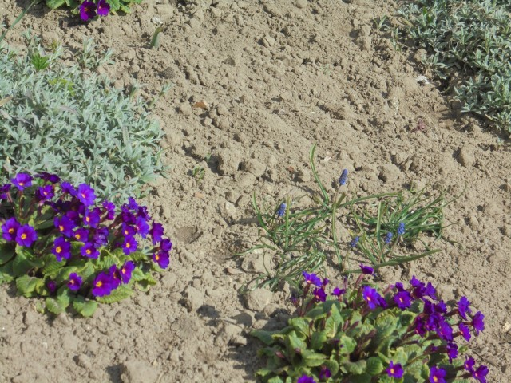

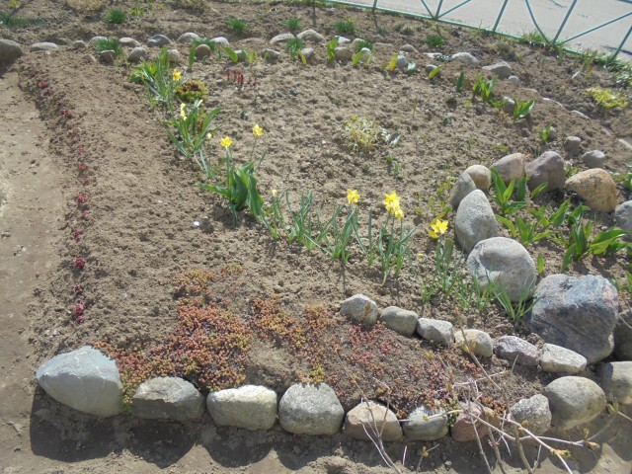

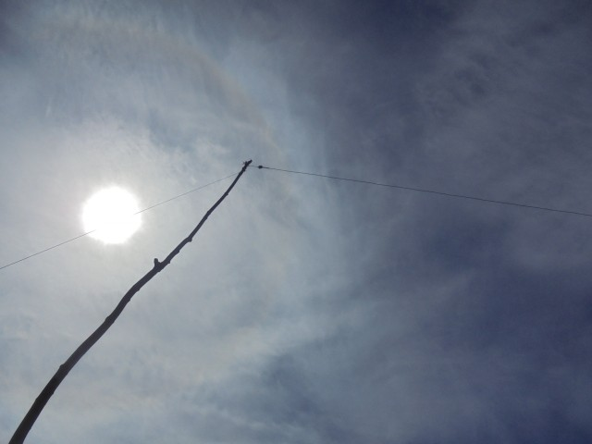

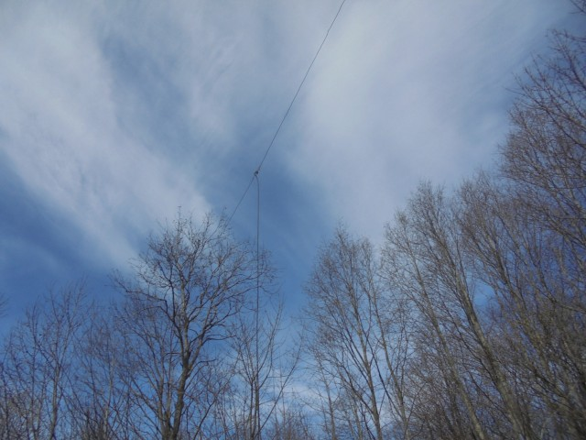

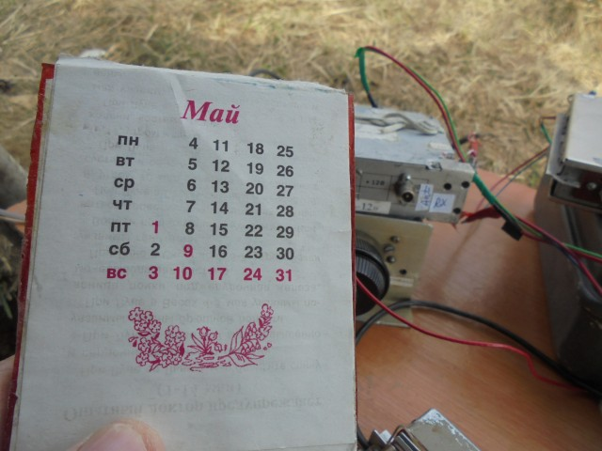

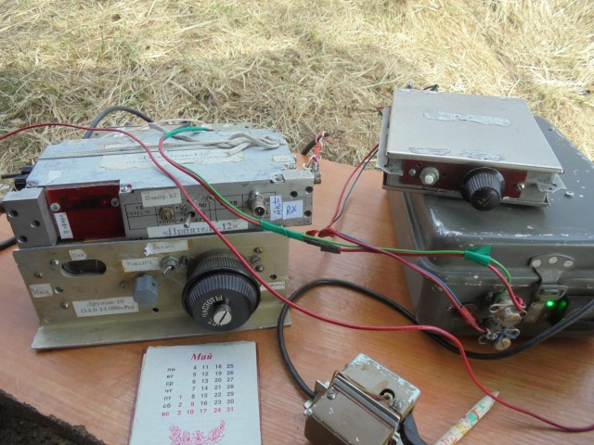

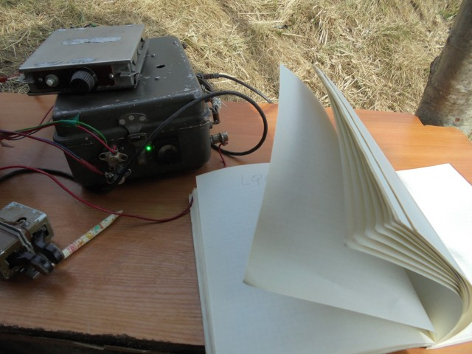
Ветерок , временами, весьма сильный.
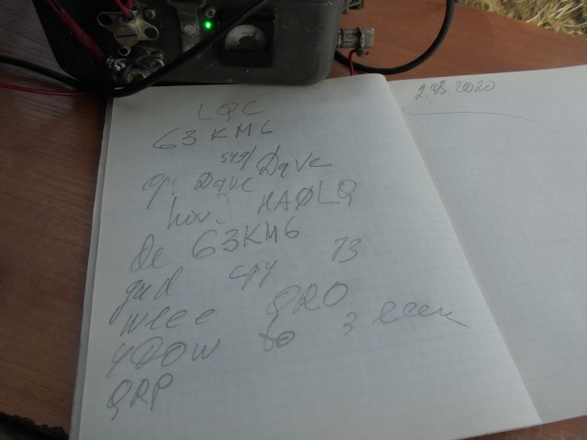

Наблюдаю QSO 400 ваттной станции с QRP, это на 14060.

ua1asb пишет:
Мой скиммер на час был выключен - отобрал у него антенну А вот вчера вечером на 80-ке тебя неплохо замерил -
R1LB UI7K 3531.3 CW CQ 28 dB 20 wpm 1932z 01 May
Лео, спасибо! Часто вижу себя на твоем скиммере в qrp-участке, а на 80м сейчас вечерами работаю на 50 вт в CQ Карантин
Да, в Рандеву не удалось Юрия UA1CEG/P дозваться. Владимира UR0ET слышал только устами его корреспондентов. OM6TC сегодня у меня был очень слабо, а обычно очень уверенно. Немецких товарищей несколько позывных слышал и дробь Р в том числе, но, повторюсь, сосредоточился на цикулянии в минимаглуп
UI7K Виталий

Как я понял, Виталий меня вызывал как раз во время работы 400 ваттной станции, естественно мне было сложно принять, хотя я с удовольствием бы поздоровался бы с Виталием!

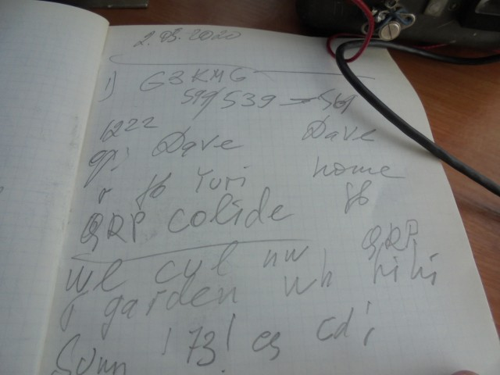

Dave шикарный оператор! Услышал и меня и провёл QSO.

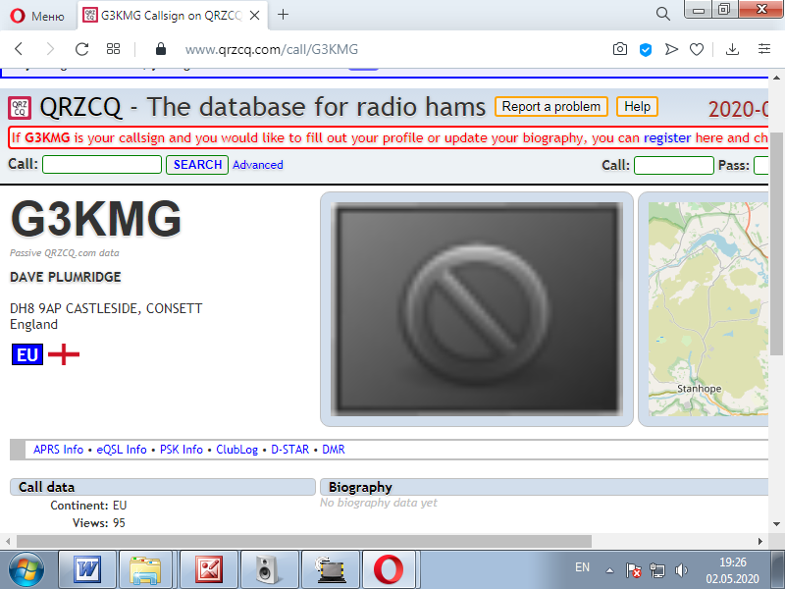

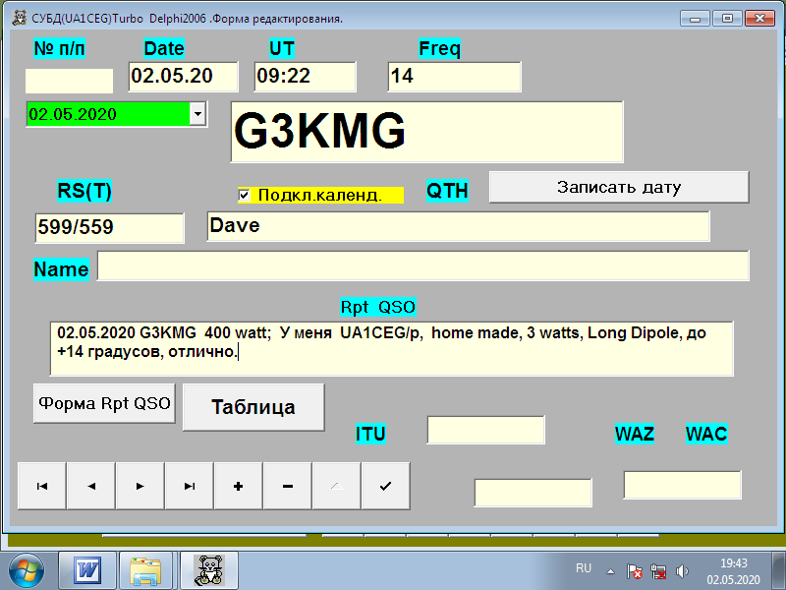

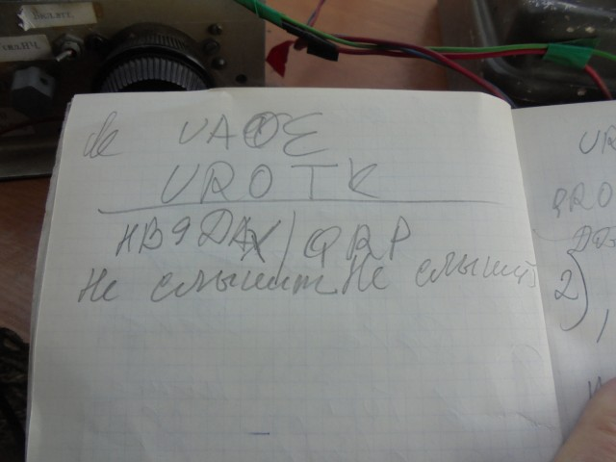

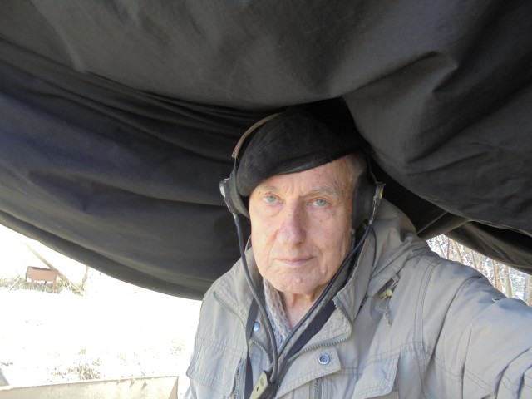

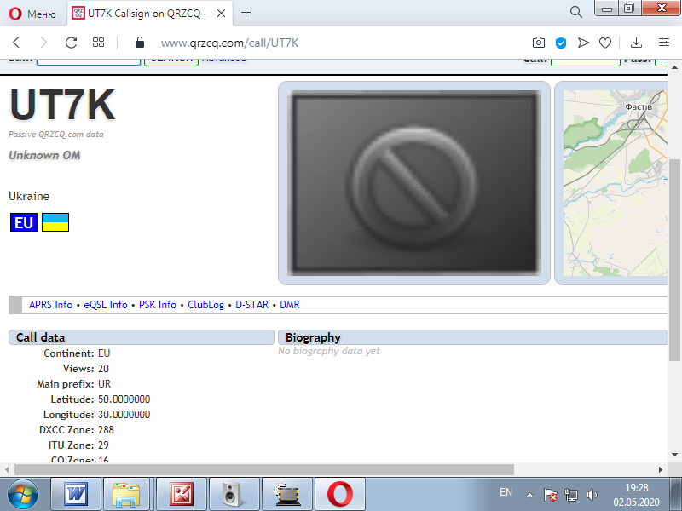

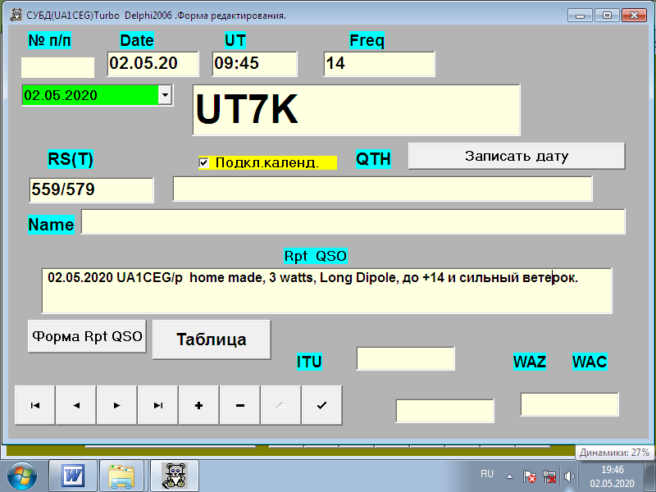

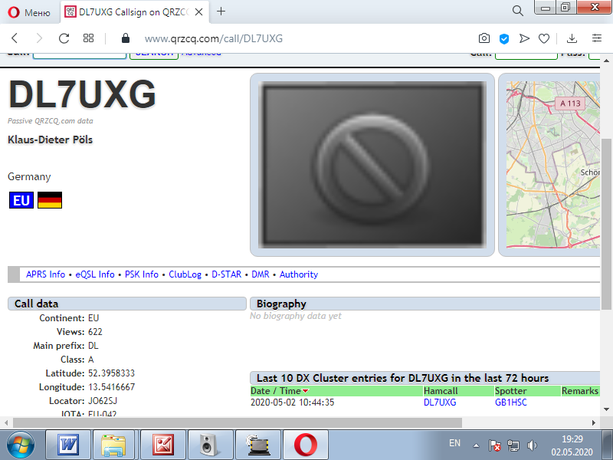

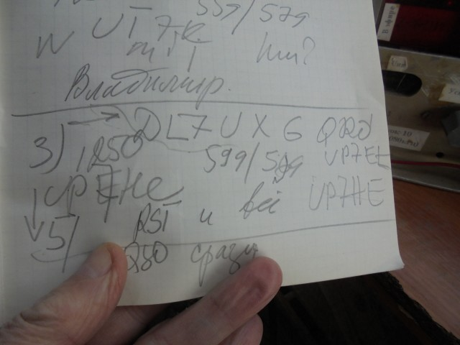

Здесь я провёл 2 QSO, с DL7UXG и UP7HE, обе станции работали на одной частоте, и я неожиданно сработал с 2-мя станциями! Они, как я понял, друг друга не принимали.
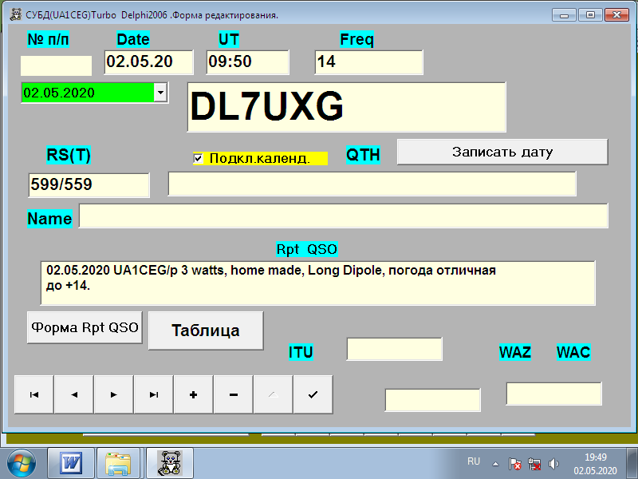

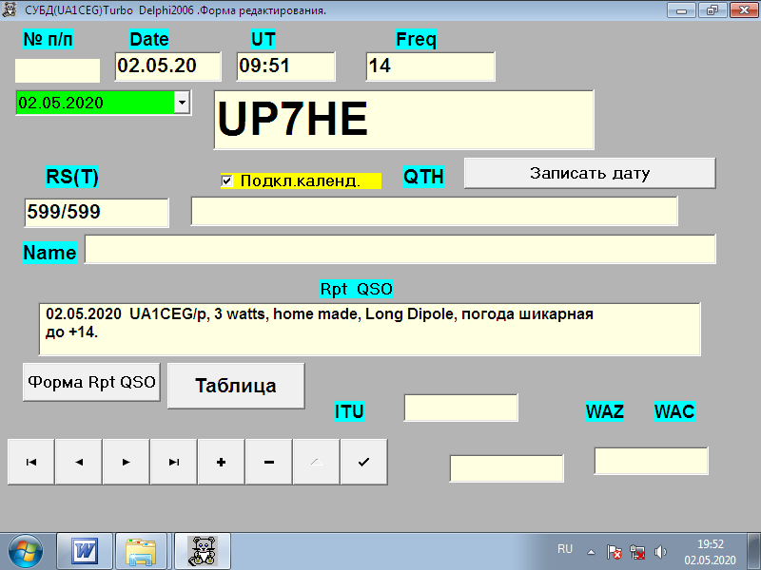

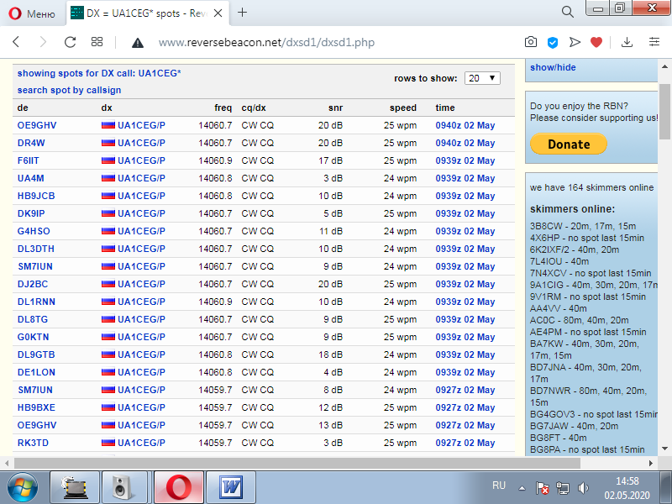

Принимали меня скиммеры по- разному, было и неплохо!

Отличной квалификации операторы услышали мой UA1CEG/p 3- ваттный вызов из лесов- полей провели QSO:

- G3KMG;
- UT7K;
- DL7UXG
- UP7HE.
Всем спасибо и уважение!
73! UA1CEG.

